**МИНИСТЕРСТВО ОБРАЗОВАНИЯ РЕСПУБЛИКИ БЕЛАРУСЬ**

**УЧРЕЖДЕНИЕ ОБРАЗОВАНИЯ**

**ГОМЕЛЬСКИЙ ГОСУДАРСТВЕННЫЙ ТЕХНИЧЕСКИЙ УНИВЕРСИТЕТ ИМЕНИ П. О. СУХОГО**

ФАИС

Кафедра «Информатика»

ОТЧЕТ ПО ЛАБОРАТОРНОЙ РАБОТЕ № 8

# По дисциплине: «Математическое моделирование сложный систем»

**Тема: Моделирование динамических систем методами САУ**

Выполнил: студент гр. ИП-31

Хамелёв Е.С.

Принял: доцент

Трохова Т. А.

Гомель 2019

**Цель работы:** Получить навыки моделирования САУ с использованием Scilab и в пакете Xcos, научиться применять функции Scilab для анализа моделей САУ, выполнять графическую интерпретацию полученных результатов.

**Порядок выполнения работы:** Изучить теоретические сведения по конспекту лекций.

**Практическая часть**

1. Создать модели типовых звеньев САУ

Параметры типовых звеньев задаются самостоятельно.

1. Для каждого звена определить переходную функцию (построить графики переходного процесса).

**Решение поставленной задачи:**

- интегрирующего

clear;

//интегрир

s=%s

k=1

W=k/s

s=syslin('c',W)

disp(s)

t=0:0.2:30

[y,d]=csim('step',t,s)

plot(t,y)

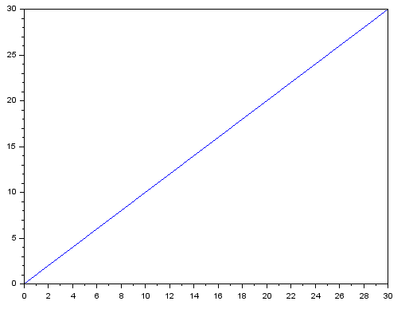

Рисунок 1.1 – Результаты компьютерного моделирования интегрирующего звена

//дифференцирующее

clear

s=%s

t1=1;

t2=2

W=t1*s/(t2*s+1)

s=syslin('c',W)

disp(s)

t=0:0.2:30

[y,d]=csim('step',t,s)

figure(2)

plot(t,y)

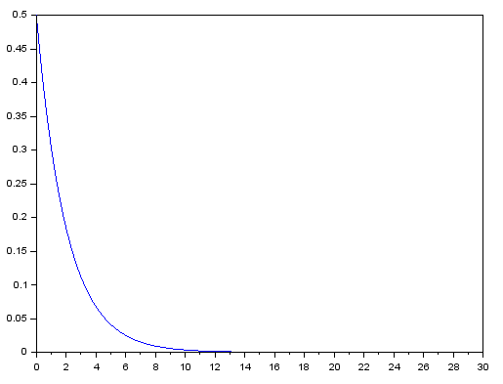

Рисунок 1.2 – Результаты компьютерного моделирования дифференцирующего звена

//апереодического

clear

s=%s

e=5

t=3

W=1/(t^2*s^2+2*e*t*s+1)

s=syslin('c',W)

disp(s)

t=0:0.2:150

[y,d]=csim('step',t,s)

figure(2)

plot(t,y)

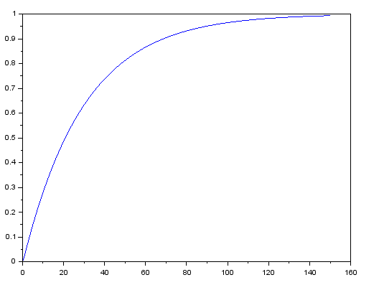 Рисунок 1.3 – Результаты компьютерного моделирования апериодического звена

//колебательное

clear

s=%s

k=1

e=0.1

t=2

W=k/(t^2*s^2+2*e*t*s+1)

s=syslin('c',W)

disp(s)

t=0:0.2:160

[y,d]=csim('step',t,s)

figure(2)

plot(t,y)

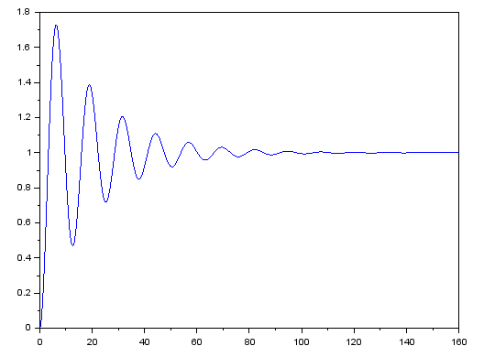

Рисунок 1.4 – Результаты компьютерного моделирования колебательного звена

1. Для колебательного звена получить переходную характеристику с использованием Xcos. Сравнить переходную характеристику с полученной в п.2

**Решение поставленной задачи:**

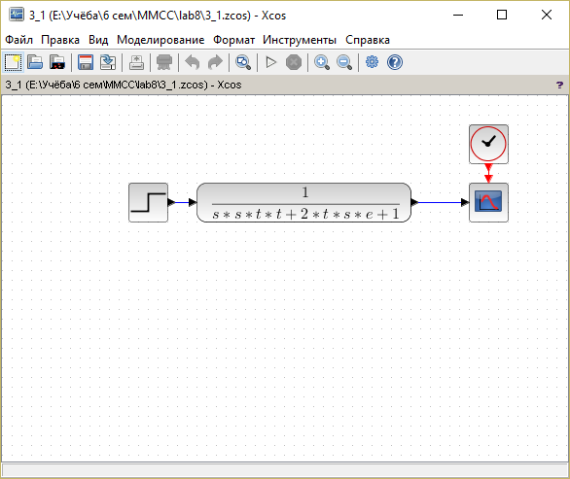

Рисунок 3.1 – Схема модели

**Графическая интерпретация результатов моделирования:**

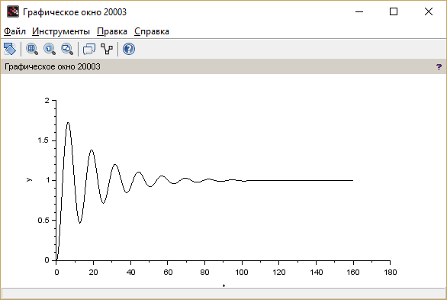

Рисунок 3.2 – Результаты компьютерного моделирования колебательного звена

**Вывод:** графики совпадают, следовательно, все сделано правильно.

1. С использованием Scilab и Xcos создать модель, вид которой приведен в приложении А. Получить временную характеристику модели в Scilab и Xcos, сравнить их. Параметры системы подобрать самостоятельно.

|  |  |  |  |  |  |  |
| --- | --- | --- | --- | --- | --- | --- |
| № п/п | Структурная схема |  |  |  |  |  |
| 6  W1  W4  W2  W3  y  u  **-**  **-** |  |  |  |  |  | - |

**Решение поставленной задачи:**

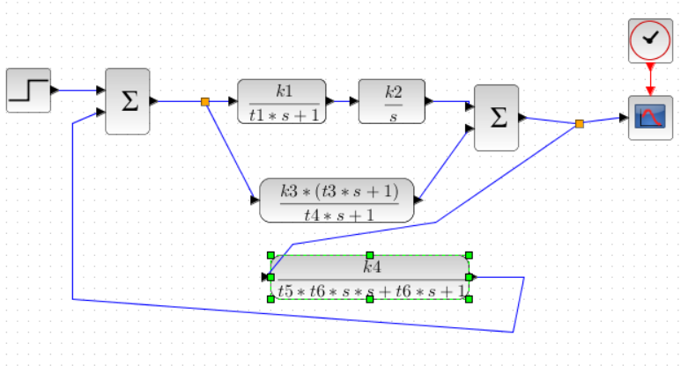

Рисунок 4.1 – Схема модели

**Графическая интерпретация результатов моделирования:**

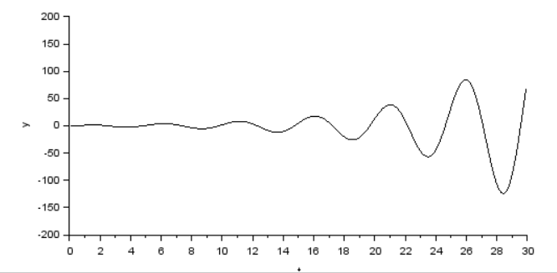

Рисунок 4.2 – Результаты компьютерного моделирования

**Решение поставленной задачи в СКМ SciLab:**

clear

k1=1

k2=2

k3=3

k4=4

t1=1

t3=3

t4=4

t5=5

t6=1

s=%s

W1=k1/(t1*s+1)

W2=k2/s

W3=k3*(t3*s+1)/(t4*s+1)

W4=k4/(t5*t6*s^2+t6*s+1)

W=((W1*W2)+W3)/.W4

s=syslin('c',W)

disp(s)

t=0:0.2:30

[y,d]=csim('step',t,s)

plot(t,y)

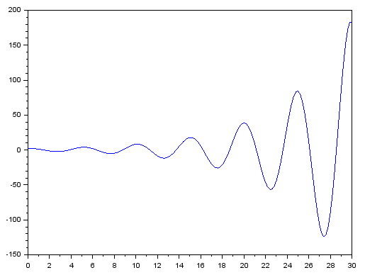

Рисунок 4.3 – Результаты компьютерного моделирования

**Вывод**: графики совпадают, следовательно, все сделано правильно.

1. Для колебательного звена получить амплитудно-частотную характеристику и построить диаграмму Bode.

**Решение поставленной задачи:**

clear

newaxes

s=%s

k=1

e=0.1

t1=1

t2=2

t=2

W=k/(t1*t1*s*s+t2*s*2*e+1)

s=syslin('c',W)

bode(s,0.001,160)

disp(s)

t=0:0.2:160

[y,d]=csim('step',t,s)

plot(t,y)

**Графическая интерпретация результатов моделирования:**

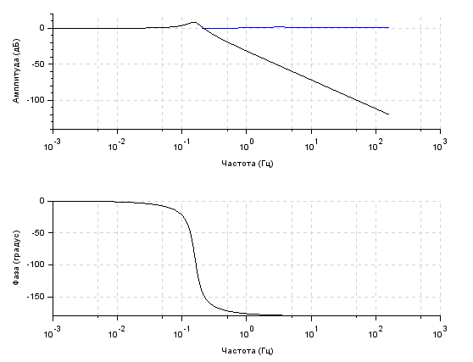

Рисунок 5.1 – Диаграмма Боде для колебательного звена

1. Для колебательного звена определить по АЧХ значение максимальной амплитуды и частоты, при которой она достигается, исследовать явление резонанса.

**Решение поставленной задачи:**

clear

k=1

T3=0:0.1:100

s=%s

k=1

e=0.1

t1=1

t2=2

t=2

W=k/(t^2*s^2+2*e*t*s+1)

s=syslin('c',W)

bode(s,0.0001,100)

[frq,repf]=repfreq(s,0,0.1,0.01)

[A,phu]=dbphi(repf)

[maxA,index]=max(A)

figure(1)

plot(frq,A,frq(index),A(index),'or')

xgrid()

**Графическая интерпретация результатов моделирования:**

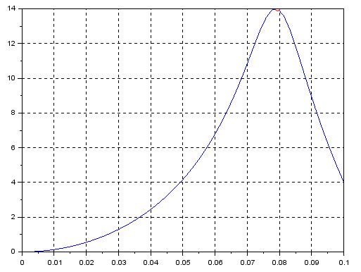

Рисунок 6.1 – Результаты компьютерного моделирования

Максимальное значение амплитуды: 10.1.

Значение частоты, при которой амплитуда максимальна: 0.055.

1. Система описывается передаточной функцией вида:



Построить график переходной характеристики, подтверждающие правильность выбора коэффициентов.

Необходимо подобрать такие значения A, B, C, чтобы система была

а) устойчива с колебаниями

//устойчива к колебаниям

clear

s=%s

k=40

A=1,B=0.2,C=1

H=k/(A*s^2+B*s+C)

W=syslin('c',H)

y=[A B C]

r6=roots(y)

X=0:0.01:50

[Y,D]=csim('step',X,W)

plot(X,Y)

xgrid()

**Графическая интерпретация результатов моделирования:**

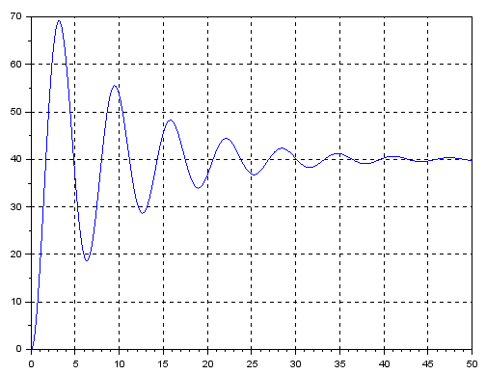

Рисунок 7.1 – Результаты компьютерного моделирования

**Выводы**: система устойчива с колебаниями, при

$$А=1$$

$$В=0.2$$

$$С=1$$

Корни:

$$R1= -0.1+0.994987i$$

$$R2= -0.1-0.9949874i$$

б) устойчива без колебаний

*//устойчива без колебаний*

clear

s=%s

k=40

A=0.2,B=3,C=2

H=k/(A*s^2+B*s+C)

W=syslin('c',H)

y=[A B C]

r6=roots(y)

X=0:0.01:100

[Y,D]=csim('step',X,W)

plot(X,Y)

xgrid()

**Графическая интерпретация результатов моделирования:**

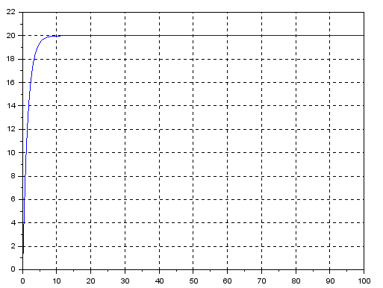

Рисунок 7.2 – Результаты компьютерного моделирования

**Выводы**: система устойчива без колебаний, при

$$A=0.2,$$

$$B=3,$$

$$C=2$$

Корни:

$$R1= -14.300735254367723$$

$$R2=-0.6992647456322783$$

в) неустойчива с колебаниями

//неустойчива с колебаниями

clear

s=%s

k=40

A=9,B=-1,C=1

H=k/(A*s^2+B*s+C)

W=syslin('c',H)

y=[A B C]

r6=roots(y)

X=0:0.01:100

[Y,D]=csim('step',X,W)

plot(X,Y)

xgrid()

**Графическая интерпретация результатов моделирования:**

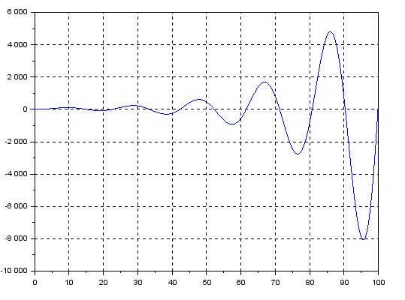

Рисунок 7.3 – Результаты компьютерного моделирования

**Выводы**: система неустойчива с колебаниями, при

$$A=9,$$

$$B=-1,$$

$$C=1$$

Корни:

$$R1=0.056+0.32867i$$

$$R2= 0.056-0.32867i$$

г) неустойчива без колебаний

//неустойчива без колебаний

clear

s=%s

k=40

A=-5,B=0.1,C=1

H=k/(A*s^2+B*s+C)

W=syslin('c',H)

y=[A B C]

r6=roots(y)

X=0:0.01:100

[Y,D]=csim('step',X,W)

plot(X,Y)

xgrid()

**Графическая интерпретация результатов моделирования:**

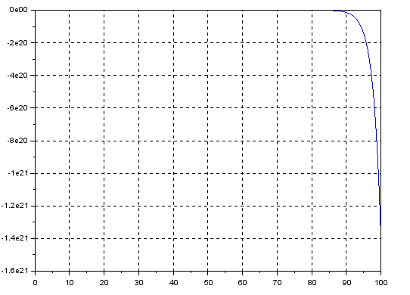

Рисунок 7.4 – Результаты компьютерного моделирования

**Выводы**: система неустойчива без колебаний, при

$$А=-5$$

$$В=0.1$$

$$С=1$$

Корни:

$$R1= 0.4573253849269009$$

$$R2=-0.4373253849269008$$

1. Сделать вывод о том, как влияет параметр K на вид переходной характеристики системы.

clear

s=%s

K=40

for i=1:1:5

K=i

A=1,B=0.2,C=1

H=K/(A*s^2+B*s+C)

W=syslin('c',H)

X=0:0.01:40

[Y,D]=csim('step',X,W)

[maxY,index]=max(Y)

arr(i)=maxY

tmpK(i)=i

plot(X,Y,X(index),maxY,'or')

xgrid()

end

figure(1)

tmpK=tmpK'

arr=arr'

[c,d]=reglin(tmpK,arr)

f=c.*tmpK+d

mprintf('%fx+%f',c,d)

plot(tmpK,f,tmpK,arr,'or')

**Графическая интерпретация результатов моделирования:**

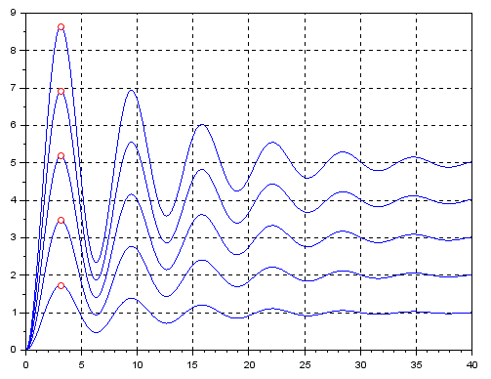

Рисунок 8.1 – Результаты компьютерного моделирования

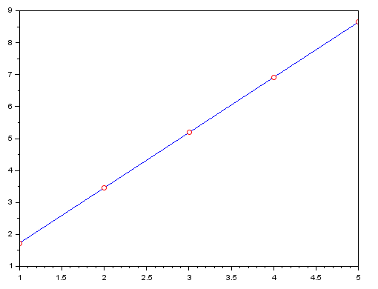

Рисунок 8.2 – Результаты компьютерного моделирования

Анализируя результаты, можно сказать, что с увеличением параметра К растет и амплитуда переходной характеристики.

1. Определить, будет ли система (модель п.4) устойчива по корням характеристического уравнения. Доказать полученные выводы графически.

clear

k1=1

k2=2

k3=3

k4=4

t1=1

t3=3

t4=4

t5=5

t6=1

s=%s

W1=k1/(t1*s+1)

W2=k2/s

W3=k3*(t3*s+1)/(t4*s+1)

W4=k4/(t5*t6*s*s+t6*s+1)

W=((W1*W2)+W3)/.W4

r=roots(denom(W))

s=syslin('c',W)

disp(s)

t=0:0.2:30

[y,d]=csim('step',t,s)

plot(t,y)

disp(r) ('step', t, s)

plot(t,y)

disp(r)

**Графическая интерпретация результатов моделирования:**

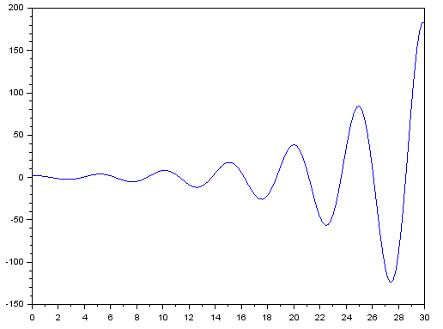

Рисунок 9.1 – Результаты компьютерного моделирования

Корни:

$$R1= 0.1583501 + 1.2724774i$$

$$R2=0.1583501 - 1.2724774i$$

$$R3=-0.76897 + 0.6871i$$

$$R4= -0.76897 - 0.6871i$$

$$R5=-0.2287602$$

**Вывод:** В ходе выполнения данной лабораторной работе были получены навыки моделирования САУ с использованием Scilab и в пакете Xcos. Также были приобретены знания применения функции Scilab для анализа моделей САУ. Также была произведена графическая интерпретация полученных результатов.